Муниципальное казенное общеобразовательное учреждение

средняя общеобразовательная школа № 9

с. Родниковского Арзгирского района

Ставропольского края

БЕСЕДА ДЛЯ УЧАЩИХСЯ НАЧАЛЬНЫХ КЛАССОВ

«КАК СТАТЬ ОЛИМПИЙЦЕМ»

2016

Советы, как стать олимпийцем.
Спорт все больше поглощает нашу жизнь, и ни одна семья не пропустила такое событие, как Олимпиада. Болеть за наших, чувствовать гордость за свою страну – вот что приходится с радостью переживать каждому соотечественнику. А здоровый образ жизни становится национальной идеологией, ведь так приятно чувствовать себя здоровым, молодым, полным сил и энергии! Поход в спортзал – часто неотъемлемая часть режима дня, а самая простая утренняя зарядка – залог бодрости и хорошего настроения. Здоровое питание, оказывается, тоже может быть разнообразным и подходящим каждому с учетом индивидуальных потребностей. Да и сидеть дома сложа руки в выходной день не хочется, а развлекаться с друзьями на свежем воздухе полезно и приятно. Но это то, что каждый может делать для себя. 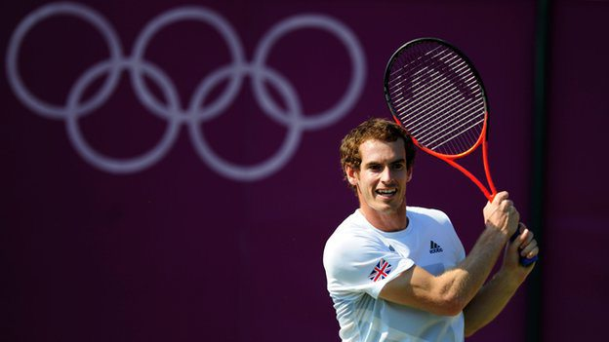 А можно посвятить свою жизнь спорту и служению родной стране. Задаться вопросом и целью: «Как стать олимпийским чемпионом?» - нужно еще в детстве. Если человек твердо хочет встать на пьедестал Олимпийских Игр, то он должен выкладываться на все сто, хоть это и очень рискованное предприятие. Но для человека с целью и мечтой нет ничего невозможного. Зачем нам нужны победы?
Каждая победа, даже самая маленькая, может стать огромным шагом вперед для совсем отчаявшегося человека. И такие же победы небольшого уровня в скором могут превратиться в одну большую олимпийскую. Но для всех этих побед необходима подготовка и долгая учеба. Как стать спортсменом и настоящей гордостью родителей, школы, страны? Об этом речь будет идти позже. А вот зачем нам нужны победы? Во-первых, чтобы самоутвердиться. Достигнув своей цели, человек уже совсем по-другому смотрит на жизнь. Возможно, чтобы доказать себе и всему миру, что ты чего-то стоишь, что надежды оправданы, что все усилия были приложены не зря. И вот чемпион назло всем завистникам и на радость друзьям выслушивает гимн родной страны. Ну и, конечно, большой спорт – это деньги, привилегии, слава, путешествия, множество новых друзей и ощущений.
Мама, я буду чемпионом!
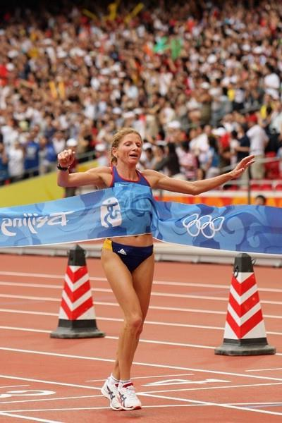
Многие родители даже не спрашивают себя или других, как воспитать олимпийского чемпиона. А ведь именно этому и надо учить! Для начала выясните, точно ли ваш ребенок хочет посвятить жизнь спорту – именно большому спорту, отдать ему себя без остатка. Как знать, может, вы растите нового Пушкина или Чайковского? Если же здоровье позволяет, и есть большое желание – ведите ребенка в спорт! Не обязательно тот, который причислен к Олимпийским видам. Ведь знать, как стать чемпионом – это важно для юного спортсмена. Это его личная и очень большая победа. Не распыляйте талант ребенка, если он уже определился: к примеру, любителя коньков не особо заинтересуют одновременные занятия боксом, лыжами, футболом, теннисом и марафон, хотя всестороннее физическое воспитание крайне важно. Объясните, что удача может не всегда сопутствовать спортсмену, а на ошибках и поражениях только учатся. Научите ребенка не пасовать перед трудностями и с мужеством переносить испытания, а также презирать опасности. Хотя некоторые тренеры отговаривают родителей даже мечтать о чемпионах-детях – мол, никаких шансов. Но стремиться к лучшему всегда нужно – это и помогает жить.
Как стать олимпийским чемпионом
Если вы определились с выбором спорта и знаете, что растите чемпиона, направляйтесь прямиком в спортивную школу. При этом нужно выбрать подходящего тренера: ведь в идеальном союзе гораздо легче достигнуть результатов, чем когда тренер и ученик не понимают друг друга. Тренер в спорте – самый главный, поэтому беспрекословно слушаться его и выполнять все поручения и задания – строго обязательно! Тренироваться надо постоянно. Да, может быть, придется пожертвовать часами отдыха перед монитором, сном, едой, личной жизнью или друзьями – но ничто из этого не заменит радости победы. Чем чаще вы бросаете вызов самому себе, тем лучше, ведь в соревновании человек совершенствуется и раскрывается. И тогда ребенок, который задавался вопросом: «Как стать олимпийским чемпионом?» - узнает, каков вкус чемпионства. И, конечно, правильный режим дня, сна, питания тоже является важной составляющей частью победы.
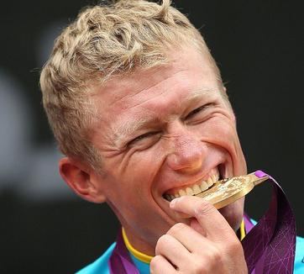
Если тебе плюют в спину – ты впереди
Часто неприятелей спортсмены наживают именно из-за своих успехов. Пробежал за меньшее количество времени, прыгнул на десяток сантиметров дальше, безупречно выполнил новый элемент… Чаще всего это происходит в женском коллективе. Как же бороться с врагами? Нельзя утешать себя просто тем, что вы - объект зависти, хотя такое тоже бывает. Лучше всего просто отделиться от врага, быть действительно равнодушным. А в спорте часто завязывается война – так устроен человек. Просто перенесите это как то, что возвышает вас и не убивает, а значит, делает сильнее!

Секреты наших чемпионов
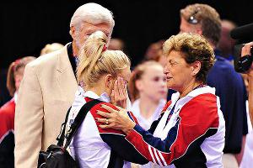
Чтобы узнать, как стать олимпийским чемпионом, нужно ознакомиться с олимпийскими принципами и принять их – иначе ничего не получится, и будете стараться вы не ради идеи, а ради славы или какой-либо другой цели, что, впрочем, тоже нельзя осуждать. Многие чемпионы рассказывают о своих секретах победы. К примеру, заведите себе победный жест, песню, которая вас вдохновляет, или талисман – хоть какую-нибудь примету, которая помогла бы вам победить. Читайте интервью спортсменов, достигнувших вершин карьеры. Настраивайте себя на лучшее, хотя будьте готовыми ко всему. А еще – вкладывайте в то, что вы делаете, максимум эмоций, направленных на соперника, мяч, ракетку, клюшку, себя самого… Эмоции – вот движущая сила настоящих чемпионов.

